|  |
| --- |
| Övningsuppgift |

Dubbelt upp

Steg 1

|  |
| --- |
| *Författare:* Mats Loock  *Kurs:* Inledande programmering med C#  *Kurskod:*1DV402 |

**Upphovsrätt för detta verk**

Detta verk är framtaget i anslutning till kursen Inledande programmering med C# vid Linnéuniversitetet.

**Du får använda detta verk så här:**

Allt innehåll i verket Dubbelt upp av Mats Loock, förutom Linnéuniversitetets logotyp, symbol och kopparstick, är licensierad under:

|  |  |
| --- | --- |
|  | Creative Commons Erkännande-IckeKommersiell-DelaLika 2.5 Sverige licens. <http://creativecommons.org/licenses/by-nc-sa/2.5/se/> |

**Det betyder att du i icke-kommersiella syften får:**

* kopiera hela eller delar av innehållet
* sprida hela eller delar av innehållet
* visa hela eller delar av innehållet offentligt och digitalt
* konvertera innehållet till annat format
* du får även göra om innehållet

Om du förändrar innehållet så ta inte med Linnéuniversitetets logotyp, symbol och/eller kopparstick i din nya version!

Vid all användning måste du ange källan: ”Linnéuniversitetet – Inledande programmering med C#” och en länk till <https://coursepress.lnu.se/kurs/inledande-programmering-med-csharp> och till Creative Common-licensen här ovan.

**Innehåll**

Uppgift 3

Problem 3

Mål 3

Tips 3

Lösning 4

# Uppgift

## Problem

Skriv ett program som skapar en array som kan innehålla fem heltal av typen int. Initiera arrayen så att den innehåller talen 10, 23, 5, 1 och 15. Visa sedan arrayen. Fördubbla därefter det andra och sista elementens värden i arrayen, och visa sedan array en gång till.

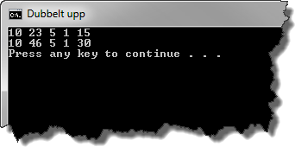

Figur . Arrayens värden presenterade före och efter fördubblingen av andra och sista elementet.

## Mål

Efter att ha gjort uppgiften ska du:

* Kunna skapa och initiera en array.
* Använda en ”for”-sats för att stega igenom en array och skriva ut de olika elementens värden.
* Veta hur du gör för att tilldela ett element ett nytt värde.
* Vara medveten om att du kan få reda på storleken på en array genom att använda egenskapen Length.

## Tips

Läs om:

* Arrayer i kurslitteraturen, kapitel 1, under rubriken ”Arrays”.

# Lösning

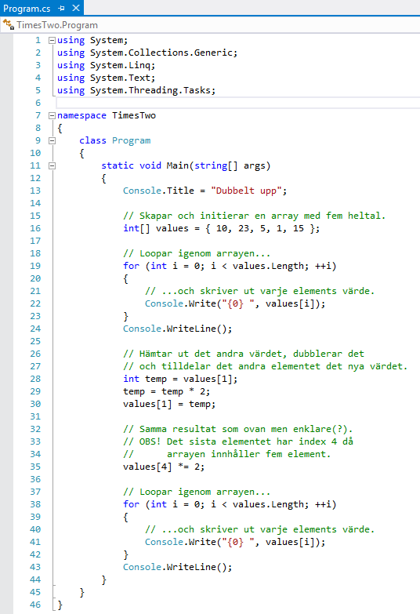

Figur .

En array med plats för fem heltal måste skapas och det är det första som sker. Har här valt att skapa och initiera arrayen på en och samma gång. Att skapa och initiera en array kan göras på flera olika sätt förutom sättet som används på rad 13:

int[] values = new int[5];  
values[0] = 10;  
values[1] = 23;  
values[2] = 5;  
values[3] = 1;  
values[4] = 15;

eller

int[] values = new int[5] { 10, 23, 5, 1, 15 };

eller

int[] values = new int[] { 10, 23, 5, 1, 15 };

Vilket sätt man väljer har ingen betydelse. Slutresultatet blir i alla fall en array med fem element som innehåller heltalen 10, 23, 5, 1 och 15.

Loopar igenom arrayen element för element och skriver ut varje elements värde. Använder egenskapen Length i villkorsuttrycket för att kunna bestämma antalet element i arrayen.

Det andra värdet i arrayen ligger på index 1 och ska multipliceras med två. Följande algoritm beskriver vad som sker:

1. Värdet kopieras till variabeln temp.
2. Värdet temp har multipliceras med två.
3. Elementet med index 1 tilldelas värdet temp har.

En onödigt omständlig lösning för att multipliceras ett elements värde med två. En mindre omständlig lösning är att använda den sammansatta tilldelningsoperatorn *= som hämtar, multiplicerar och tilldelar på en och samma gång. Det görs då det sista elementets värde ska multipliceras med två.

Programmet avslutas med att arrayen skrivs ut på nytt. Nu med de modifierade värdena.